计算机网络试题重做

1.写出OSI七层每层的名称，并简要描述功能

2.从源主机到目的主机之间有三段信道，每段长度为1km，数据发送的速度为1Mbps，现在有1000字节的数据将要发送（数据在信道上的传输速度为2/3光速），求传播时间

1. 假如是电路交换，建立电路与释放电路的时间均为20μs
2. 假如是分组交换，每组100字节

3.alice从邮箱（Alice@bupt.edu.cn）通过web浏览器发送给Bob（Bob@163.com），其中经历了哪些服务器？使用了哪些协议？

4.描述ftp文件上传过程，并解释数据连接和控制连接

5.互联网常使用的DNS解析方式是什么？简要描述其过程

6.你准备打开一个网页，源端到主机服务器之间有n个服务器，DNS解析在其中的时间为RTT1，RTT2，……，RTTn，网页除了文本还有三个很小的图片（传输时间不计），TCP建立连接的时间为RTTw，在协议选用HTTP1.0和HTTP1.1时用户看到完整的网页分别需要多长时间？

7.关于TCP和UDP

1. TCP的消息头有段头长度，UDP没有，为什么
2. TCP和UDP采用的差错控制方式是否一致？有哪些不同点？
3. 伪报头是什么？

8.卫星通讯，课后题形式，考点是使用停止等待协议，Go-Back-N协议，选择重传协议时的最大信道利用率。一个卫星信道的数据率是1Mbps，地面到卫 星的单程传播时延为270毫秒。若要在信道上采用稍带 确认的方式传输多个长度为1000比特的数据包，试计算 对于停等协议、3位序号的GoBack-N协议和选择重传 ARQ协议，最大的信道利用率分别是多少？

9.拥塞窗口的初始阈值为14，报文段最大长度为1，在窗口大小变为4kb后，ack计时器超时，当第七轮时，连续收到三个ack，写出第一轮到第十轮的拥塞窗口大小

10.TCP报头结构给出，给出8个报文报头

1. 写出源主机和目的主机端口号
2. 该次TCP使用了应用层的哪种协议？
3. 哪条报文的可选项不为空？
4. 哪条报文表示建立TCP连接？
5. 假如6、7、8三条报文连续发送，第8次数据长度为100字节，下一次发送是可发的最大数据长度为？
6. 下一条报文的发送序号和接收序号是？

11.网络协议的三要素是什么？各有什么含义？协议与服务有何关系和区别？**

12.某网络的源主机到目的主机中间要经过两个节点交换机，即一共经过3段链路，每段链路长2000公里，带宽均为2Mbps，信号在链路上的传播速度为光速的2/3。源主机要发送一个长度为10^7比特的报文给目的主机，忽略节点上的排队时延和处理时延。

(a) 如果采用报文交换，即整个报文不分段，问从源主机把报文传送到第一个节点交换机需要多少时间？从源主机把报文传送到目的主机需要多少时间？

(b)如果采用分组交换，报文被划分成1000个等长的分组（忽略分组首部），并连续发送。问从源主机把第一个分组传送到第一个节点交换机需要多少时间？从源主机把第一个分组传送到目的主机需要多少时间？从源主机把1000个分组传送到目的主机需要多少时间？

13.假设下图所示网络中的本地域名服务器只提供递归查询服务，其他域名服务器均只提供迭代查询服务；局域网内各主机之间的往返时间(RTT)为5ms，局域网内主机访问Internet上各服务器的往返时间（RTT）均为15ms，Internet中各主机互相访问的往返时间（RTT）均为10ms，忽略TCP连接等其他各种时延。若主机通过超链接`http://www.abc.com.cn/index.html`请求浏览纯文本Web网页`index.html`，不考虑本地有缓存，则从点击超链接开始到浏览器接收到`index.html`页面为止。

(a)所需时间最短的情况下，通信流程的顺序是什么？需要最短时间为多少？

(b)所需时间最长的情况下，通信流程的顺序是什么？需要最长时间为多少？

(c)若Internet上各域名服务器都改为采用递归查询服务，则从点击超链接开始到浏览器接收到`index.html`页面为止的最短和最长时间分别为多少？

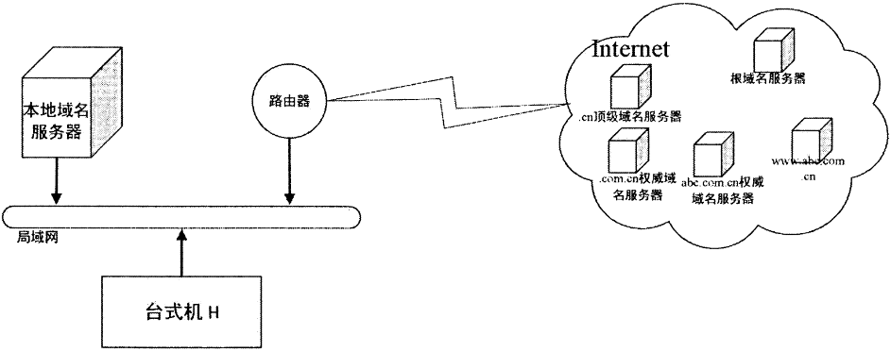

14.假定用户在浏览器地址栏输入：`www.abc.com/example.html`，该网页包含文本文件`example.html`和一个图形`image.gif`，用户主机到该Web服务器的往返时延(RTT)为20ms，Web服务器对文件的发送时延均为15ms，用户主机与服务器之间最多只能建立1个TCP连接。忽略TCP连接消息和网页请求消息的发送时延及TCP关闭连接时延等。

(a)非持久连接HTTP协议中，从发起TCP连接到收到该网页所有文件的总时延为多少？

(b)持久连接HTTP协议中，从发起TCP连接到收到该网页所有文件的总时延为多少？

(c)如果在用户访问该Web服务器时使用了一个具有条件GET功能的代理服务器，采用持久连接的HTTP协议，代理服务器缓存中只有`example.html`的文本文件部分（该部分服务器未进行更新），而没有图形`image.gif`（该文件为服务器最近更新内容）。代理服务器到其他主机的往返时延（RTT）及对文件的发送时延都与Web服务器相同。忽略非文件传输消息的发送时延。则从发起TCP连接到收到该网页所有文件的总时延为多少？

15.同学小A打算从自己的邮箱`aaa@bupt.edu.cn`向另一个同学小B的邮箱`bbb@163.com`发送一封电子邮件。这一通信过程中，会包含小A的用户客户端（UAA）、小A的邮箱服务器（SA）、小B的邮箱服务器（SB）、小B的用户客户端（UAB）。**

(a)假设小A和小B都采用浏览器收发邮件，请描述小A发送电子邮件到小B看到电子邮件的过程包含几次通信，分别采用什么应用层协议？

(b)假设小A和小B都采用Outlook邮件客户端软件作为自己的用户客户端（UAA和UAB），Outlook默认通过110端口接收邮件。请描述小A发送电子邮件到小B看到电子邮件的过程包含几次通信，分别采用什么应用层协议？

(c)邮件客户端接收邮件的常见协议包括POP3和IMAP，试比较两者在收件箱、发件箱、创建文件夹、草稿、垃圾文件夹、广告邮件等功能上的差异，并阐述采用浏览器接收的Webmail更接近于POP3还是IMAP？

16.（1）传输差错和包丢失是网络通信中的主要问题，简要解释在传输层如何解决这两个问题。

（2）举例说明可靠的报文流服务与可靠的字节流服务的不同点。哪个协议提供可靠的字节流服务？

（3）什么是伪报头？它有什么作用？

17.一个卫星信道的数据库是1Mbps，地面到卫星的单程传播时延为270毫秒。若要从地面向卫星传输多个2000字节长的数据包，假定传输不出错，且ACK包长度和数据包头开销忽略不计，请计算：

（1）采用停等协议的最大的信道利用率

（2）采用5位序号的Go-back-N协议的最大信道利用率

（3）采用5位序号的选择重传协议的最大信道利用率

（4）对于选择重传协议，要达到最大信道利用率，发送窗口至少为多大？此时应该使用几位序号？

18.设主机上某个TCP连接的拥塞窗口初始阈值为8KB，报文段最大长度为1KB。该连接上，在拥塞窗口首次达到10KB时，收到了三次重复的ACK，后续没有拥塞，请在下表中填出从连接建立开始，前10轮发送窗口的值（假定对端主机通知的接收窗口值一直是12KB）。

19.协议分析题

使用Wireshark在某主机上捕获到一些连续的TCP报文段，按先后顺序排列如下

| 序号 | TCP报文段的前20字节 |

|------|---------------------|

| 1 | c8 e4 00 19 5f 3a f3 eb 00 00 00 00 80 02 fa f0 c2 97 00 00 |

| 2 | 00 19 c8 e4 03 45 af 87 5f 3a f3 ec 80 12 72 10 00 10 98 bf |

| 3 | c8 e4 00 19 5f 3a f3 ec 03 45 af 88 50 10 02 05 49 79 00 00 |

| 4 | 00 19 c8 e4 03 45 af 88 5f 3a f3 ec 50 18 00 e5 37 e8 00 00 |

| 5 | c8 e4 00 19 5f 3a f3 ec 03 45 af ca 50 18 02 05 9e 23 00 00 |

| 6 | 00 19 c8 e4 03 45 af ca 5f 3a f4 02 50 10 00 e5 4a 41 00 00 |

| ... | ... |

（1）本主机（客户机）的端口号（十进制）是（51428），服务器的端口号（十进制）是（ ）。

（2）连接响应（SYN/ACK）报文段的序号是（ ）。

（3）这些报文段里传输的应用层协议是（ ）。

（4）TCP连接建立后，发送第一个数据报文段的是服务器端还是客户端？（ ）端。

（5）头部有扩展选项的报文段的序号是（ ）。

（6）4号报文段中包含的数据有（ ）字节。

20.本课程使用的5层参考模型,并简要说明各层的功能

21.

1)描述电路交换和分组交换的原理

2)源节点到目的节点之间有3段链路,每段链路长1公里,带宽均为2Mbps,传播速度为光速的2/3。源节点要发送一个900字节的数据包给目的节点:

(a).采用电路交换,建立电路和释放电路需100微秒

(b).采用分组交换,每个分组的长度为160字节,其中分组头为10字节

22.Alice(Alice@bupt.edu.cn)使用IE浏览器发邮件给Bob(bob@163.com),Bob使用Foxmail接收。

下列计算机服务器参与其中:

使用到的应用层协议传输层协议

23.描述使用FTP上传一个文件的主要工作过程。其中数据连接和控制连接各起什么作用?

24.DNS服务器中包括如下资源记录信息:

www.bupt.edu.cn 86400 IN A 202.112.10.34 bupt.edu.cn

86400 IN NS ns.bupt.edu.cn

ns.bupt.edu.cn 86400 IN A 202.112.10.37

域名的解析过程参见教材和讲义

25.

1)为什么TCP段头有“段头长度”字段,而UDP报头则没有?

2)什么是伪报头?它有什么作用?

3)画出TCP四步释放连接的消息序列图,标出主要控制字段的值。

26.卫星信道数据率是1Mbps,地面到卫星的单程传播时延为270毫秒。若要连续传输大量1000字节长的数据包,假定传输不出错,且采用捎带确认方式,请计算

1)采用停等协议的最大的信道利用率

2)采用4位序号的Go-back-N协议的最大信道利用率

3)采用4位序号的选择重传协议的最大信道利用率

4)对于Go-back-N协议,要达到最大信道利用率,发送窗口至少为多大?此时应该使用几位序号?

27.设某TCP连接的报文段最大长度为1KB。拥塞窗口为8KB之后收到了三次重复的ACK,之后在拥塞窗口再次达到8KB时又出现了定时器超时(假定接收窗口的值一直为20KB)。写出收到三次重复ACK之后10轮的拥塞窗口的值

28.

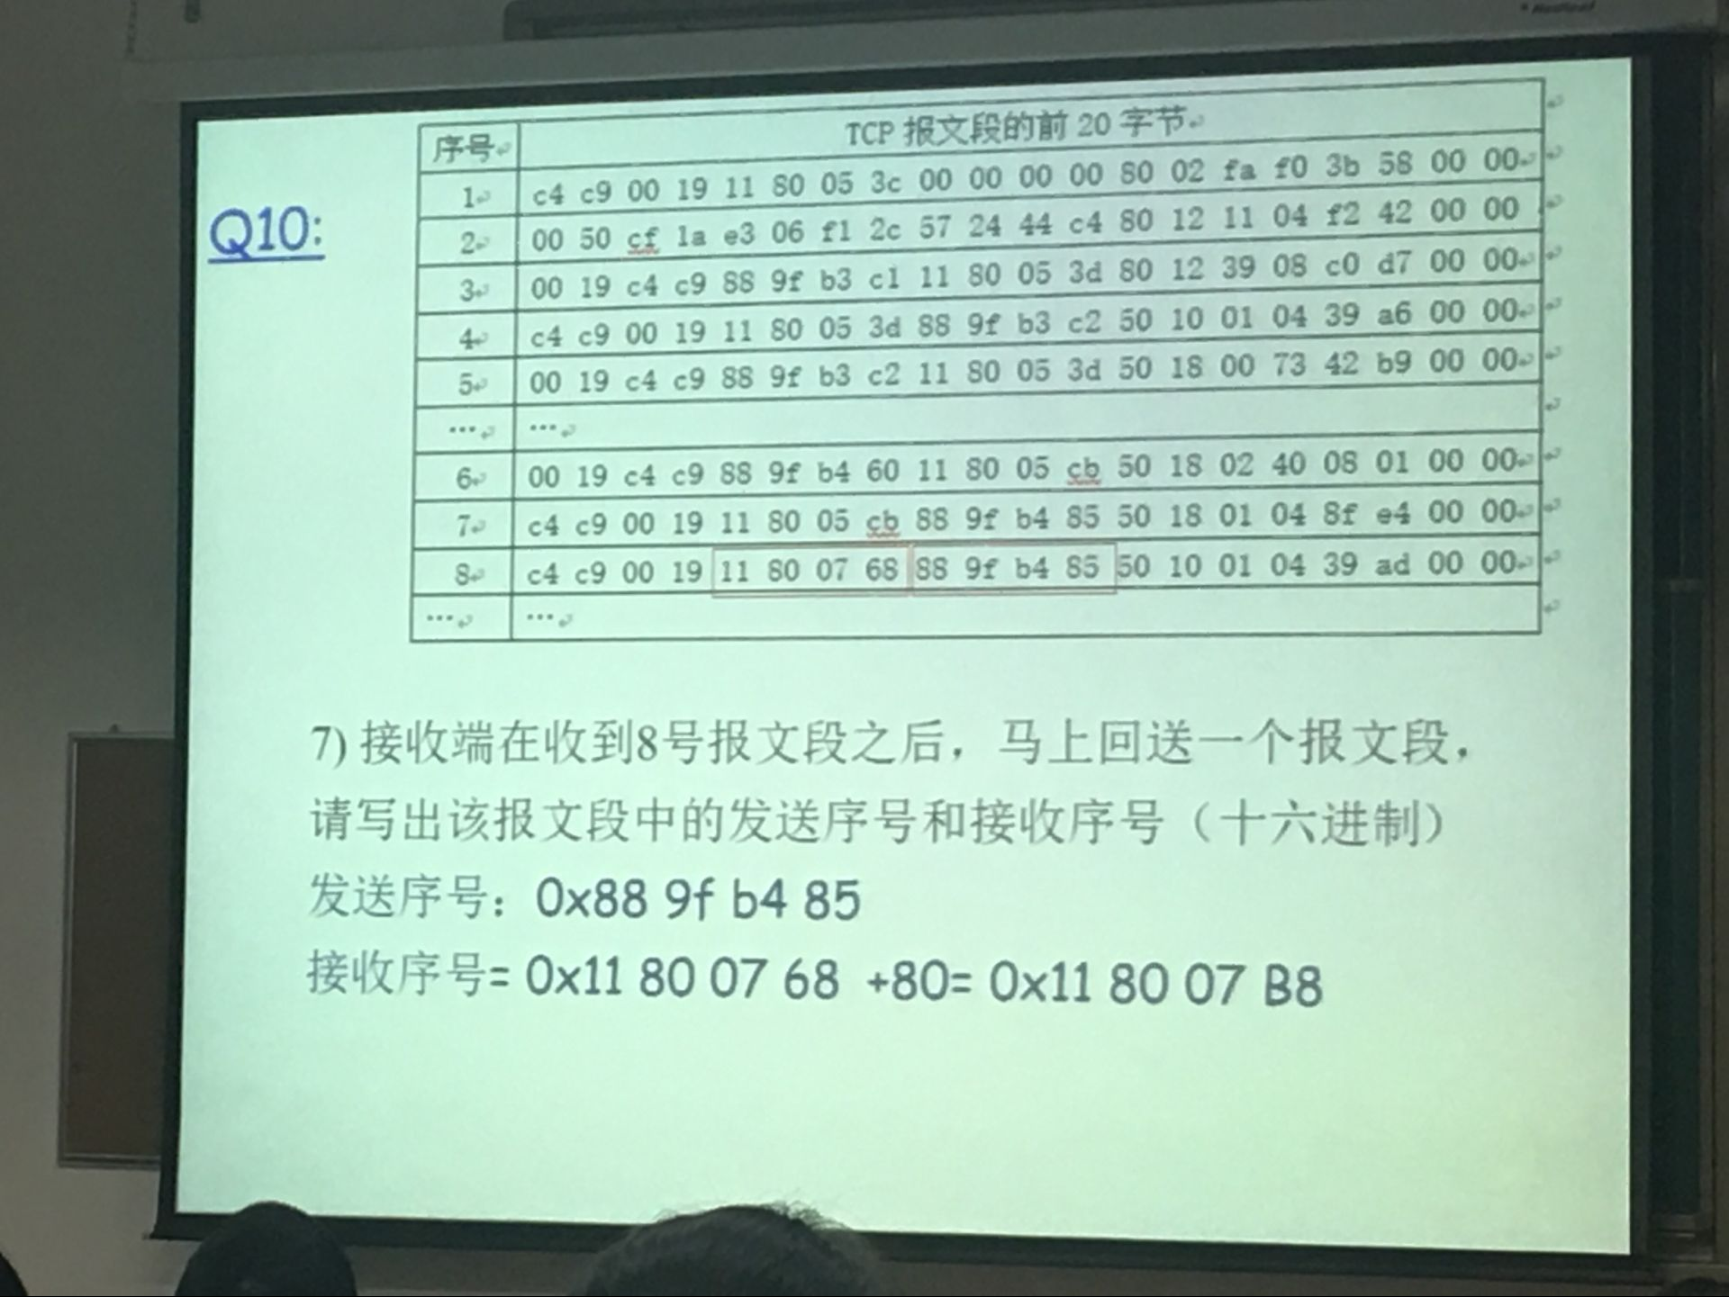

1)请写出客户机和服务器的端口号(十进制)。

客户机:

服务器:

2)这些报文段里传输的应用层协议:

3)用于建立连接的报文段的序号第几报文段

4)报头有选项字段的报文段的序号?

5)假设6号、7号和8号报文段是连续的(中间没有发送和接收其他报文段),7号报文段中的数据字节数是?

6)假设8号报文段的长度是100字节,发送完这个报文段之后,最多还能发送多少字节?

7)接收端在收到8号报文段之后,马上回送一个报文段,请写出该报文段中的发送序号和接收序号(十六进制)